Лабораторная работа № 14–15
Цикл с постусловием do…while в C#
Цель работы
Научиться организовывать повторение действия, которое требуется выполнить хотя бы один раз: запрос данных, диалог, обработку первой цифры числа. Разработать и проверить консольные программы C#.
Общие упражнения
- Запустите пример проверки размера. Проверьте последовательности «12», «abc → 0 → 31 → 12». Объясните число проходов.
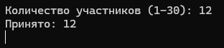
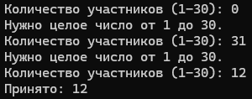
- Реализуйте арифметический подсчёт количества цифр через do…while для 0, 7, 1000; ожидается 1, 1, 4.
int[] testNumbers = { 0, 7, 1000 };
foreach (int originalN in testNumbers)
{
int remaining = Math.Abs(originalN);
int count = 0;
do
{
count++;
remaining /= 10;
}
while (remaining > 0);
Console.WriteLine($"Число: {originalN}, Количество цифр: {count}");
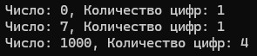
- Сделайте диалог: вывести приветствие и спросить о повторе. Проверьте отказ после первого приветствия и два согласия с последующим отказом.
string answer;
do
{
Console.WriteLine("Приветствуем вас!");
Console.Write("Повторить приветствие? (д/н): ");
answer = Console.ReadLine();
if (answer == null) return;
}
while (string.Equals(answer, "д", StringComparison.OrdinalIgnoreCase));
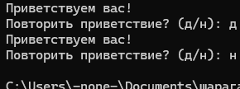
- Нарисуйте блок-схему одного примера. Подпишите условие именно продолжения.
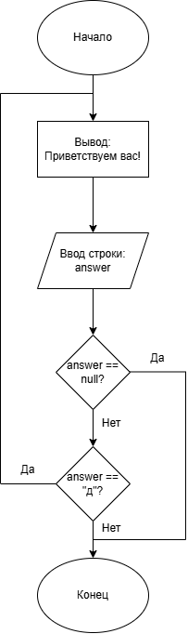
Вариант 5
А. Через do…while выполните сложение двух int от −1000 до 1000 и покажите результат; затем спросите «Повторить? д/н». Продолжайте только при «д»; другой ответ завершает работу.
Характеристики задачи:
- Входные данные: Целые числа a и b (вводятся пользователем), строка ответа answer.
- Выходные данные: Арифметическая сумма a + b (выводится на экран).
- Ограничения: Числа a и b должны строго принадлежать диапазону [-1000; 1000]. В случае некорректного типа (строка вместо числа) или выхода за границы, TryParse запускает повторный запрос.
- Условие продолжения основного цикла: string.Equals(answer, "д", StringComparison.OrdinalIgnoreCase).
- Изменяемые величины: input, a, b, validA, validB, answer.
Таблица тест-кейсов для Задания А:
Тип теста | Входные данные | Ожидаемый результат | Фактический результат
Обычный | 5, 10, н | Вывод: результат сложения: 15. Завершение работы. | Совпадает
Граничный | -1000, 1000, н | Вывод: результат сложения: 0. Завершение работы. | Совпадает
Особый (ошибки ввода) | abc (ошибка) → 10, 1500 (ошибка) → 20, н | Сообщения об ошибках. Вывод суммы: 30. Выход. | Совпадает
string answer;
do
{
int a, b;
bool validA, validB;
string input;
do
{
Console.Write("Введите первое число (-1000..1000): ");
input = Console.ReadLine();
if (input == null) return;
validA = int.TryParse(input, out a) && a >= -1000 && a <= 1000;
if (!validA) Console.WriteLine("Ошибка! Нужно целое число от -1000 до 1000.");
} while (!validA);
do
{
Console.Write("Введите второе число (-1000..1000): ");
input = Console.ReadLine();
if (input == null) return;
validB = int.TryParse(input, out b) && b >= -1000 && b <= 1000;
if (!validB) Console.WriteLine("Ошибка! Нужно целое число от -1000 до 1000.");
} while (!validB);
Console.WriteLine($"Результат сложения: {(long)a + b}");
Console.Write("Повторить расчет? (д/н): ");
answer = Console.ReadLine();
if (answer == null) return;
}
while (string.Equals(answer, "д", StringComparison.OrdinalIgnoreCase));
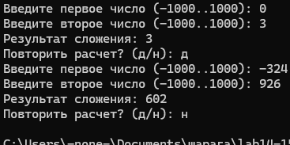
Б. Пользователь может несколько раз рассчитать площадь прямоугольника: стороны от 0,1 до 1000. После каждого расчёта он решает, нужен ли следующий; один расчёт обязателен.
Характеристики задачи:
- Входные данные: Вещественные числа сторон прямоугольника width (ширина) и height (высота), строка ответа answer.
- Выходные данные: Площадь прямоугольника S (выводится на экран).
- Ограничения: Значения сторон должны строго находиться в вещественном диапазоне [0.1; 1000.0]. Ввод букв или некорректных чисел пресекается циклом валидации.
- Обоснование выбора конструкции: По условию задачи «один расчёт обязателен». Это фундаментальное показание к использованию цикла с постусловием do...while, так как проверка желания пользователя продолжить вычисления должна происходить строго после первой итерации.
- Условие продолжения основного цикла: string.Equals(answer, "д", StringComparison.OrdinalIgnoreCase).
- Изменяемые величины: input, width, height, validW, validH, answer.
Таблица тест-кейсов для Задания Б:
Тип теста | Входные данные | Ожидаемый результат | Фактический результат
Обычный | 10.5, 20, н | Вывод: площадь прямоугольника: 210. Выход. | Совпадает
Граничный | 0.1, 1000, н | Вывод: площадь прямоугольника: 100. Выход. | Совпадает
Особый (ошибки ввода) | 0 (ошибка) → 64, xyz (ошибка) → 2, н | Сообщения об ошибках. Вывод площади: 128. Выход. | Совпадает
string answer;
do
{
double width, height;
bool validW, validH;
string input;
do
{
Console.Write("Введите ширину (0.1..1000): ");
input = Console.ReadLine();
if (input == null) return;
input = input.Replace('.', ',');
validW = double.TryParse(input, out width) && width >= 0.1 && width <= 1000.0;
if (!validW) Console.WriteLine("Ошибка! Нужно число от 0.1 до 1000.");
} while (!validW);
do
{
Console.Write("Введите высоту (0.1..1000): ");
input = Console.ReadLine();
if (input == null) return;
input = input.Replace('.', ',');
validH = double.TryParse(input, out height) && height >= 0.1 && height <= 1000.0;
if (!validH) Console.WriteLine("Ошибка! Нужно число от 0.1 до 1000.");
} while (!validH);
Console.WriteLine($"Площадь прямоугольника: {width * height}");
Console.Write("Нужен еще один расчет? (д/н): ");
answer = Console.ReadLine();
if (answer == null) return;
}
while (string.Equals(answer, "д", StringComparison.OrdinalIgnoreCase));
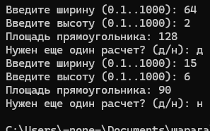
Подробная трассировка выполнения (Задание Б)
Сценарий: пользователь вычисляет площадь со значениями 64 и 2, соглашается на повтор ("д"), затем вычисляет площадь со значениями 15 и 6, после чего отказывается от продолжения ("н")
№ прохода | Переменные до выполнения тела цикла | Действия внутри тела цикла | Переменные после выполнения тела цикла | Результат проверки условия продолжения (answer == "д")
1 | width = 0.0  height = 0.0  answer = null | 1. Успешный ввод ширины: width = 64  2. Успешный ввод высоты: height = 2  3. Вычисление площади и вывод: 128  4. Ввод строки ответа: answer = "д" | width = 64  height = 2  answer = "д" | Логическое значение true.  (Цикл переходит к следующей итерации).
2 | width = 64.0  height = 2.0  answer = "д" | 1. Успешный ввод ширины: width = 15  2. Успешный ввод высоты: height = 6  3. Вычисление площади и вывод: 90  4. Ввод строки ответа: answer = "н" | width = 15  height = 6  answer = "н" | Логическое значение false.  (Цикл завершает свою работу).

Контрольные вопросы
- Почему тело do…while выполняется хотя бы один раз?
Потому что проверка условия стоит в самом конце, и управление доходит до неё только после того, как блок кода внутри `do` выполнился впервые
- Что означает true в постусловии?
Это значит, что условие продолжения истинно, и программе необходимо вернуться на начало блока `do` для выполнения следующей итерации
- Зачем нужна точка с запятой после while?
Она завершает синтаксическую конструкцию оператора `do...while` в языке C#. Без неё компилятор посчитает это началом обычного цикла `while` с предусловием
- Почему переменную условия объявляют перед do?
Переменные, объявленные внутри блока `{}` цикла `do`, не видны снаружи (в блоке проверки `while()`). Поэтому их объявляют уровнем выше
- Как TryParse помогает повторно запрашивать ввод?
Он не вызывает аварийное падение программы при вводе некорректного текста (букв), а просто возвращает `false`, что позволяет нам использовать его в условии цикла `while(!valid)`
- Почему для цифр числа 0 подходит do…while?
Число 0 состоит из одной цифры. Если использовать обычный `while (n > 0)`, цикл для нуля ни разу не выполнится. `do...while` гарантирует обязательный первый шаг, который правильно засчитает цифру
- Как ограничить число попыток?
Нужно создать счетчик попыток (`int count = 0`), увеличивать его внутри цикла и связать с условием продолжения через логическое И: `while (!valid && count < 3)`
- В каких задачах этот цикл менее удобен, чем for?
В задачах, где количество повторений четко известно заранее (например, перебор элементов массива от 0 до N). Если массив окажется пустым (N = 0), `do...while` все равно сделает один ошибочный проход

